《杠杆》学案(第2课时)
年级：初三 学科：科学 执笔： 审核：科学备课组
课题：杠杆 课型：新授 课时：第2课时
教学目标：1、进一步理解杠杆的有关概念；
2、能按省力、费力对杠杆进行分类；
3、会用杠杆的平衡条件解有关问题。
教学重点：目标2、3；
教学难点：目标2、3。
教学方法：实例分析、典型例题、练习巩固相结合
学习过程：
- 学前准备：1、杠杆的定义是： ；
2、杠杆的五要素是： ；
3、画下列杠杆的各力的力臂：
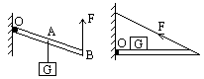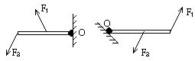
杠杆的平衡条件是： ；它也被称为 。
- 探究新知：
(一)、杠杆的分类：
（1）省力杠杆：
特点是： ，
你能列举的生活中事例是
（2）费力杠杆：
特点是： ，
你能列举的生活中事例是
（3）等臂杠杆：
特点是： ，
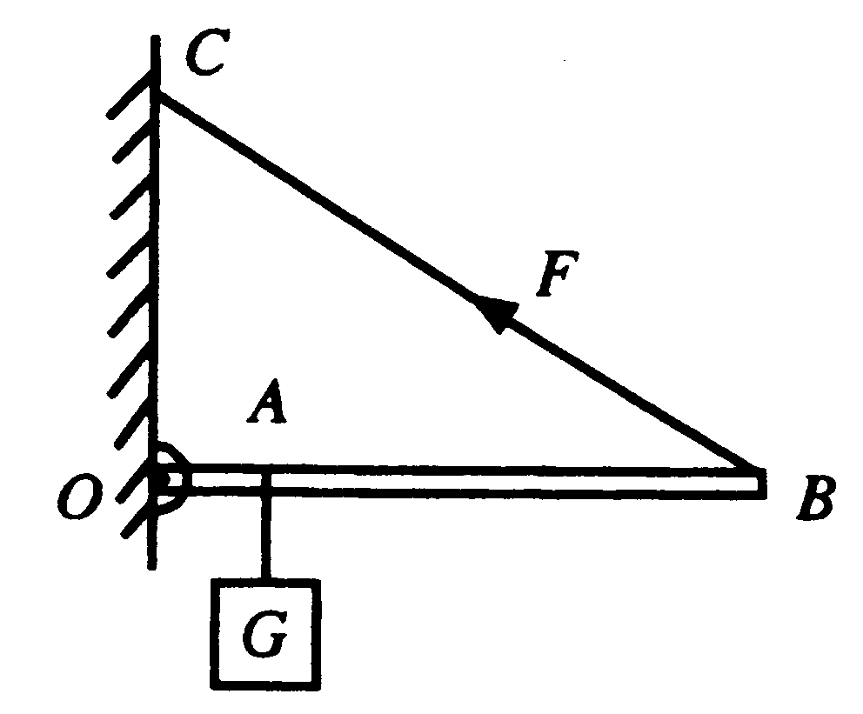
你能列举的事例是 ，
指出课本图11—6中各属于什么杠杆。
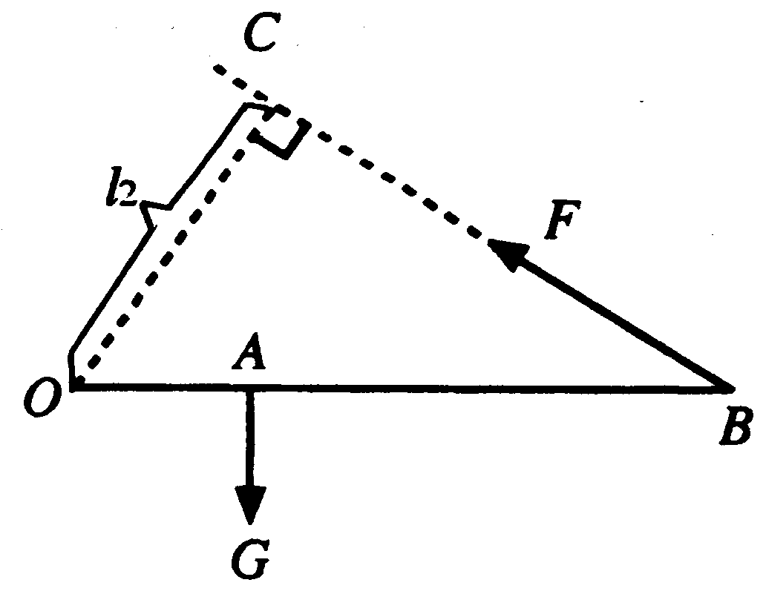
（二）、例题分析
例题：如图1（a）所示的杠杆重；不计，O为支点，AO＝0.2m，当在A点悬吊一重6N的物体，绳子的拉力F＝3N时，杠杆在水平位置平衡，在图中画出拉力F的力臂L₂，力臂L₂为________m．
(a)
分析 如图，画出杠杆OAB示意图，找到支点O，BC为力的作用线，画出力臂l₂．
根据杠杆的平衡条件：G·OA＝FL₂
代入数值：6N×0.2m＝3N×l2
L₂＝2×0.2 m＝0.4 m
答案 力臂L₂如图，L₂为0.4m
- 巩固练习：
1．判断下列说法是否正确
（1）一根硬棒就是杠杆（ ）
（2）杠杆可以是直的、弯的或者其他形状的（ ）
（3）在力的作用下，能绕着固定点转动的硬棒叫杠杆（ ）
（4）动力、阻力只能分别作用在杠杆支点的两侧（ ）
2．关于力臂，下面说法中正确的是（ ）
A．从支点到动力作用点之间的距离叫做动力臂
B．从支点到动力作用线的距离叫做动力臂
C．力臂一定在杠杆上
D．力臂的大小不可能为零
3．如图中，杠杆刚好平衡，若要使A端下降，B端上升，可采用的办法是：
（每个钩码的质量相同）
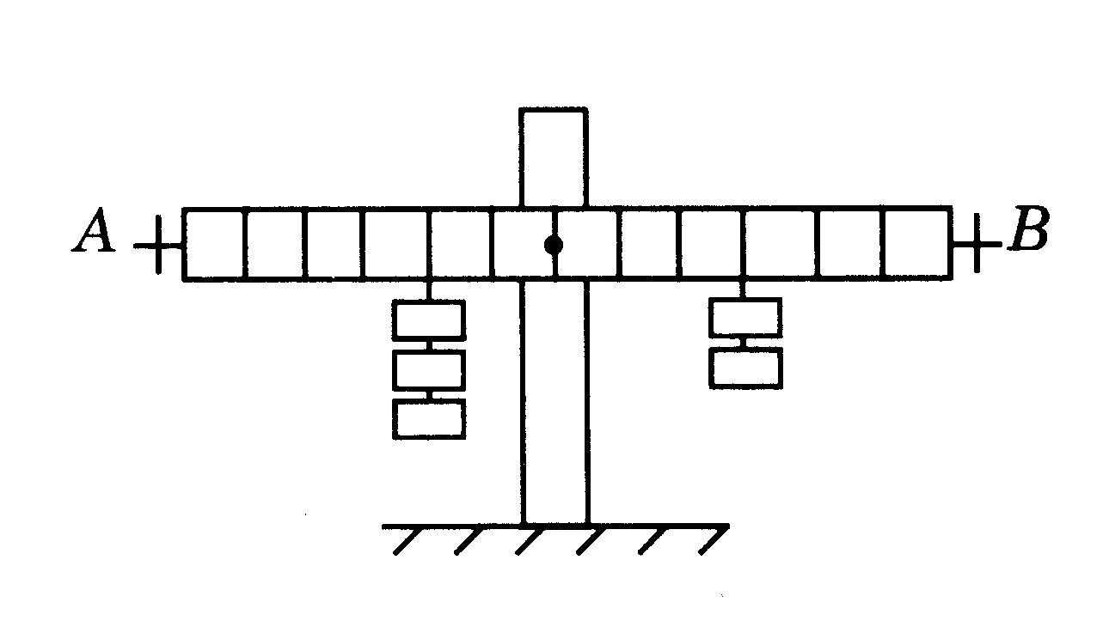
A．两边各减少一个钩码 B．两边各增加一个钩码
C．两边都向左移动相同距离 D．两边都向内侧移动相同距离
4．如图所示的两个杠杆，O是支点，请你判断一下哪个杠杆能够平衡?如果不平衡，它将顺时针转动，还是逆时针转动?
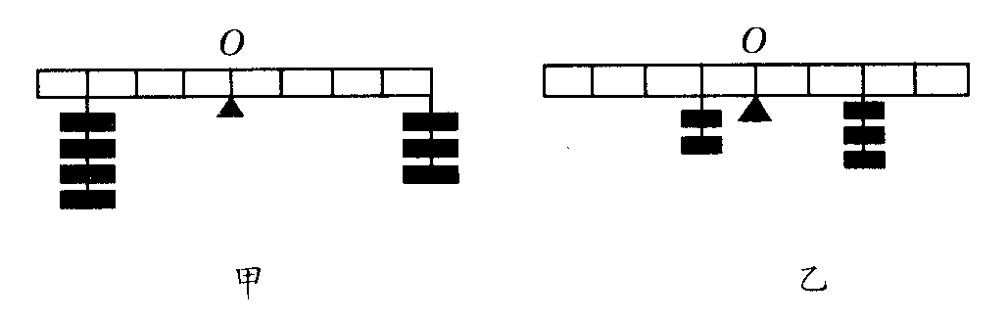

5、如图中，杠杆的一端A为支点，在它的另一端B用力F将挂在C点的物体抬起使杠杆处于水平状态．已知AC＝15cm，CB＝60cm，则动力F跟物重G之比是（ ）
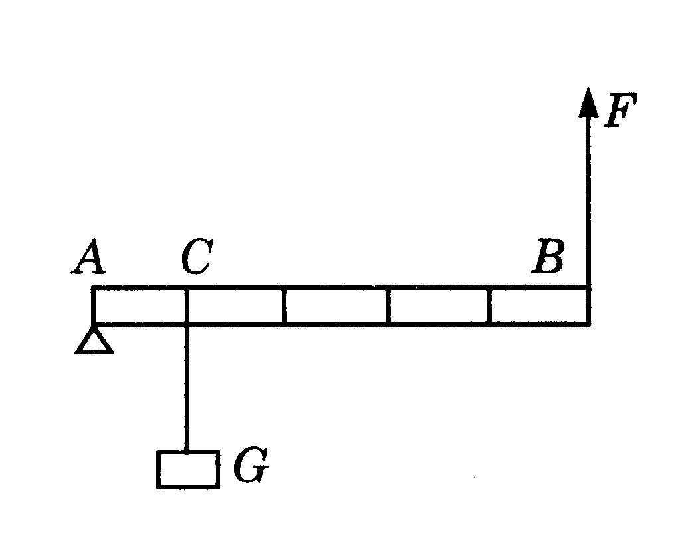
A．1∶4 B．4∶1 C．1∶5 D．5∶1
- 达标检测：
1、在①钓鱼竿②天平 ③羊角锤 ④理发剪刀 ⑤缝纫机踏板 ⑥铡刀 ⑦瓶盖扳子等简单的机械中，属于省力杠杆的有 ，属于费力杠杆的有 ，属于等臂杠杆的有 .
2、下列关于杠杆的说法中，正确的是（ ）
A、杠杆只可以是直的 B、杠杆一定有支点
C、杠杆的支点可以不在杠杆上 D、杠杆的长度等于动力臂与阻力臂之和
3、在用扳手拧生锈的螺母时，工人师傅在扳手柄上套一节铁管，这样就能比较容易地拧下螺母，这样做的物理原理是：（ ）
A、减小阻力 B、增大动力
C、增大动力臂以增大动力 D、增大动力臂减小动力
5、一支刻度准确的杆秤，若换了质量较小的秤砣，用它来称量物体质量的结果：（ ）
A、比实际的大 B、与实际质量相等
B
C
O
A
C、比实际质量小 D、无法判断

6、已知轻杠杆AOCB，支点为O，OA=CB=40cm，OC=30cm，且OA⊥OC，OC⊥CB，如在A点悬挂一重49牛的重物，则在B点至少要加 牛的力才能使杠杆AO保持水平，这个力的方向应该 。
7、一根粗细不均匀的木棒用细绳吊在O点处木棒恰能在水平位置平衡，若在O点处把棒锯成两段，则（ ）
A、细的一端较重 B、粗的一端较重 C、两端一样重
D、可能细的一端重，也可能粗的一端重，也可能两端一样重
8、一杠杆正处于平衡状态，如果在这个杠杆上再施加一个作用力那么该杠杆：
A、仍有可能平衡，只要这个力加在阻力这一边
B、仍有可能平衡，只要该力加在动力作用点和阻力作用点之间
C、仍有可能平行，只要这个力的作用线通过支点
D、杠杆不可能平衡，因为多了一个力
- 学习体会：

六、拓展提高：
1、甲乙两个实验小组在探究“杠杆的平衡条件”时，分别得到下面两组数据和结论。
他们在交流时，甲组发现了自己实验结论的错误和产生错误的原因。你认为甲组产生错误的原因有那些？
甲 组 |  |  |  |  |  | 乙 组
次数 | 动力 | 动力臂 | 阻力 | 阻力臂 |  | 动力 | 动力臂 | 阻力 | 阻力臂
1 | 4 | 5 | 5 | 4 |  | 7 | 4 | 2 | 14
2 | 3 | 4 | 4 | 3 |  | 6 | 4 | 8 | 3
3 |  |  |  |  |  | 4 | 5 | 2 | 10
结论 | 动力+ 动力臂=阻力+阻力臂 |  |  |  |  | 动力动力臂=阻力阻力臂
甲组产生错误的原因： 。
2、假期里，小兰和爸爸、妈妈一起参加了一个家庭游戏活动。活动要求是：家庭成员中的任意两名成员分别站在如图所示的木板上，恰好使木板水平平衡。
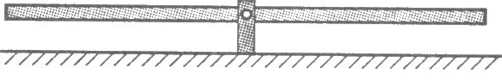
(1)若小兰和爸爸的体重分别为400N和800N，小兰站在距离中央支点2m的一侧，爸爸应站在距离支点多远处才能使木板水平平衡?
(2)若小兰和爸爸已经成功地站在了木板上，现在他们同时开始匀速相向行走，小兰的速度是0．5m／s，爸爸的速度是多大才能使木板水平平衡不被破坏?

备课组长：

